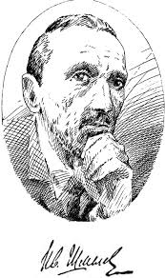
Дополнительное задание № 1

Объясните значения слов:
Картузик

Тальма

Саквояж

Коврига

Ломовые

Ситный

Лабаз

Кутья

Армяк

Онучи

Панева

Говеть

Ктитор

